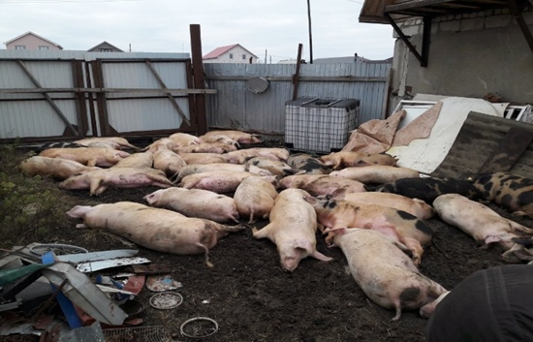
АЧС (африканская чума свиней)
– это высоко заразная инфекционная болезнь домашних свиней и диких кабанов. Возбудитель АЧС – вирус, который очень устойчив во внешней среде и способен сохранятся до 100 и более дней в почве, навозе или охлажденном мясе, 300 дней – в ветчине и солонине. В замороженном мясе вирус остается жизнеспособным 15 лет. На досках, кирпиче и других материалах вирус может сохраняться до 180 дней.
Зараженные свиньи выделяют вирус АЧС с мочой, калом, выделениями из носа, глаз и другими выделениями. Здоровые животные заражаются при контакте с больными свиньями или их трупами, а также через корма (особенно через пищевые отходы, содержащие остатки продуктов убоя от зараженных свиней), воду, предметы ухода, транспортные средства, загрязненные выделениями больных животных.
Симптомы: От заражения до появления первых клинических признаков болезни может пройти от 3 до 15 суток. При остром течении болезни возможна внезапная гибель животных либо в течение 1–5 дней после появления симптомов: повышенная температура тела (до 42 °С), учащенное дыхание и покраснение кожи различных участков тела, чаще ушей, подгрудка, живота и конечностей. Также могут наблюдаться понос с примесью крови, кашель, кровянистые истечения из носа, судороги и паралич конечностей.
Особенную опасность в этом плане представляют пункты общепита, расположенные на автодорогах, проходящих через неблагополучные по АЧС субъекты Российской Федерации. Используя в качестве корма для свиней пищевые отходы в целях снижения себестоимости конечной продукции, Вы рискуете на продолжительное время остаться без единственного источника доходов для себя и членов своей семьи.
Другим источником заражения свиней АЧС являются боенские отходы, остатки сырого мясосырья от диких кабанов. Комбикорма и зернопродукты без ветеринарных сопроводительных документов, приобретаемые у различного рода торговцев и реализуемые с автомашин, приехавших в ваш регион из других субъектов Российской Федерации или сопредельных стран, также являются повышенным источником опасности для Вашего хозяйства. Установлены случаи заболевания свиней после скармливания им кукурузы, оставшейся на полях после уборки урожая, так как такие поля любят посещать дикие кабаны, и/или травяной подкормки, скошенной у границ леса в субъектах, в которых регистрировались случаи АЧС.
Меры при установлении диагноза АЧС. При установлении диагноза «африканская чума свиней» на неблагополучный пункт (хозяйство, населенный пункт, район) накладывается карантин. По его условиям в очаге инфекции проводится уничтожение всех свиней, а в радиусе до 20 км от очага все свинопоголовье, продукция свиноводства, корма подлежат изъятию и уничтожению. При проведении карантинных мероприятий подлежат уничтожению малоценный инвентарь и деревянные постройки. Важно знать, что проведение дезинфекции подсобных помещений (сараев, хлевов, базов и т. д.), построенных из материалов, имеющих пористую структуру (саманный кирпич, пеноблоки, кирпич, керамзитобетонные блоки (кроме облицовочных) и т. д.), не гарантирует стопроцентного уничтожения вируса в силу его способности глубоко проникать в структуру указанных строительных материалов и надолго оставаться в них. Только жесткое соблюдение всех предписываемых карантином мер – единственный способ борьбы с заболеванием.
Для предотвращения заноса заболевания необходимо:
1. содержать свиней в закрытых помещениях или надежно огороженных, изолированных местах, не допускать свободного выгула свиней, контакта их с другими животными;
2. регулярно проводить очистку и дезинфекцию помещений, где содержатся животные. Постоянно использовать сменную одежду, обувь, отдельный инвентарь для ухода за свиньями;
3. исключить кормление свиней кормами животного происхождения и пищевыми отходами без тепловой (проварка) обработки, покупать корма только промышленного производства или подвергать их проварке в течение трех часов;
4. не допускать посещений хозяйств, животноводческих подворий посторонними лицами;
5. не покупать живых свиней без ветеринарных сопроводительных документов, не завозить/вывозить свиней и продукцию свиноводства без разрешения должностных лиц государственной ветеринарной службы, регистрировать свинопоголовье в местных администрациях округов и поселений;
6. не проводить подворный убой и реализацию свинины без ветеринарного предубойного осмотра животных и ветеринарно-санитарной экспертизы мяса и продуктов убоя специалистами государственной ветеринарной службы;
7. не покупать мясопродукты в местах торговли, не установленных для этих целей местной администрацией;
8. в случае появления признаков заболевания свиней или внезапной их гибели немедленно обратиться в государственную ветеринарную службу;
9. обязательно предоставлять поголовье свиней для ветеринарного осмотра, проведения вакцинаций (против классической чумы свиней, рожи) и других обработок;
10. не выбрасывать трупы животных, отходы от их содержания и переработки на свалки, обочины дорог, проводить утилизацию биоотходов в местах, определенных администрацией сельского поселения;
11. не перерабатывать мясо павших или вынужденно убитых свиней – это запрещено и может привести к дальнейшему распространению болезни;
12. не использовать для поения животных воду из ручьев и небольших рек со спокойным течением, протекающих через лесные массивы, в которых обитают дикие кабаны.
При возникновении заразных болезней (в т.ч. АЧС), кроме нарушения ветеринарных правил содержания, убоя, перемещения животных, будут учитываться все обстоятельства, способствовавшие возникновению и распространению заболевания, что отразится не только на административной и уголовной ответственности, предусмотренной законом, но и на выплате компенсации за отчужденных животных и продукцию животноводства.
В случае подозрения на вспышку африканской чумы свиней необходимо обратиться в учреждение ветеринарии по месту жительства

